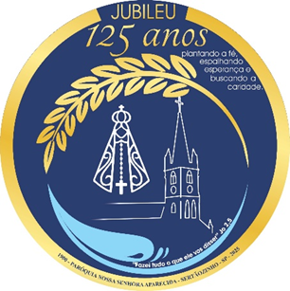
Descrição do Logo
Jubileu Paroquial
(1900 – 2025)

Todo logo é circundado por uma faixa amarela (dourada) que quer lembrar a majestade divina do nosso Deus, criador de todas a coisas. Também em amarelo (dourado), compondo o centro do logo, uma espiga de trigo. Os grãos que formam a espiga são todos os paroquianos, homens, mulheres, jovens, crianças e idosos que dão vida à comunidade.
Fazendo parte do círculo, aparece o Jubileu – 125 anos e o nome da paróquia, lembrando que ela faz parte deste divino círculo criador, que é infinito, não tem começo e fim, tal qual a obra da criação.
Logo abaixo do número 125 anos aparece o tema jubilar: “plantando a fé, espalhando esperança e buscando a caridade”. O lema procura exaltar as três virtudes teologais, dando a elas um significado mais próprio para essa ocasião expressado nos verbos: plantar, espalhar e buscar.
Bem no centro do logo está a silhueta do Templo que é a atual Igreja Matriz, local de encontro de irmãos que celebram a vida presente, principalmente na Palavra de Deus e na Eucaristia, encimada pela Imagem da Padroeira, Nossa Senhora de Aparecida. Logo embaixo em azul claro, estão as águas que fazem menção às águas do Rio Paraíba do Sul, onde foi encontrada em 1717 a pequena Imagem da Imaculada Conceição e no meio das águas a célebre frase de Maria, mãe de Jesus, nas Bodas de Caná: “Fazei tudo o que ele vos disser” (Jo 2,5), que é nosso lema jubilar.
Por fim, com maior destaque, todo logo é preenchido pela cor Azul Marinho, a cor do Manto da Padroeira, da Senhora e Mãe Aparecida.

